VIP轻量卡设计及测试方案

背景：
为提升VIP在中低频用户中的渗透率以提升流水，计划11月推出轻量卡并测试上线，卡型设计需有初版方案
参考：轻量卡、VIP售卖页流量聚焦brd

结论：
卡型 | 建议定价-数字
 | 活动价 | 日常价 | 原价 | 下限值
30天-5次 | 4.8 | 8.8 | 12 | 3.5
90天-15次 | 11.8 | 18.8 | 35 | 10.5
30天-10次 | 8.8 | 15.0 | 23 | 7.0
90天-30次 | 21.8 | 36.0 | 68 | 21.0

设计&测试逻辑

1. 设计框架
所有的券包套餐内会员都可以简述为「N天内可享Y次，单次K元优惠券，价格为X元」
理论上以上4个参数的最佳值以及最佳组合都需要实验测试，但初步测试阶段只对中间的N天和Y次做测试

2. 设计逻辑

2.1 N天
基本假设：N越小，用户购买门槛越低；N越大，用户购买后留存效果越好
N可以基本分为以下几档：
- 0～10天：超短期，偏体验卡，针对短期的需求（短期租车、旅游等）或VIP拉新而设计，会员过期后需要相应的承接策略
- 10～30天：短期卡型，兼顾试用/用户培养等作用
- 30天+（一般有90/180/365）：中长期卡，目的是一次锁定用户中长期交易
建议：第一阶段最少测试30天和90天两种卡型，重点观察两组购买率的差别

2.2 Y次
上下限-限制条件：
- 不能太高：目前得和常规VIP卡有区分度，避免常规卡用户向下变为轻量卡用户
- 不能太低：否则无法满足用户的基本充电需求，也无法起到次数牵引作用
设用户每个月的公用桩充电次数为Y0次，在快电充电次数为Yk次。用户的充电需求基本不会大幅增加或者减少，轻量卡只是让Yk趋近于Y0。但每个用户需求频次是不一样的，因此以多种卡型组合以适配更多群体可能是更好的选择
不同月交易频次下用户数据如下
当频次卡在5次的时候，虹吸普通卡的概率较低
- 普通卡用户费效比刚到1（1.24），VIP开通率较低（20.7%）
- 轻量卡可能会虹吸19.2%的低频交易VIP用户
- 有机会拉动63.9%的交易用户以及目前15.6%的交易订单（流水）
当频次卡在10次的时候，虹吸普通卡的概率更大
- 普通卡用户费效比达到了2.40，VIP开通率达到了38.5%
- 轻量卡可能会虹吸31.9%的低频交易VIP用户
- 有机会拉动74.4%的交易用户以及目前25.9%的交易订单（流水）
当频次定得更高的时候，如20次，轻量卡可能会虹吸普通卡55.6%的用户，影响较大（不建议）
从下面的数据还能看出
- 不同频次用户费效比相差甚大，30次以上的用户费效比达到了7.43——最优解：多梯次定价/加量券包
- 低频用户购卡月均价格更低，说明低频用户确实更在意低价，侧面验证了低频卡的一部分可行性
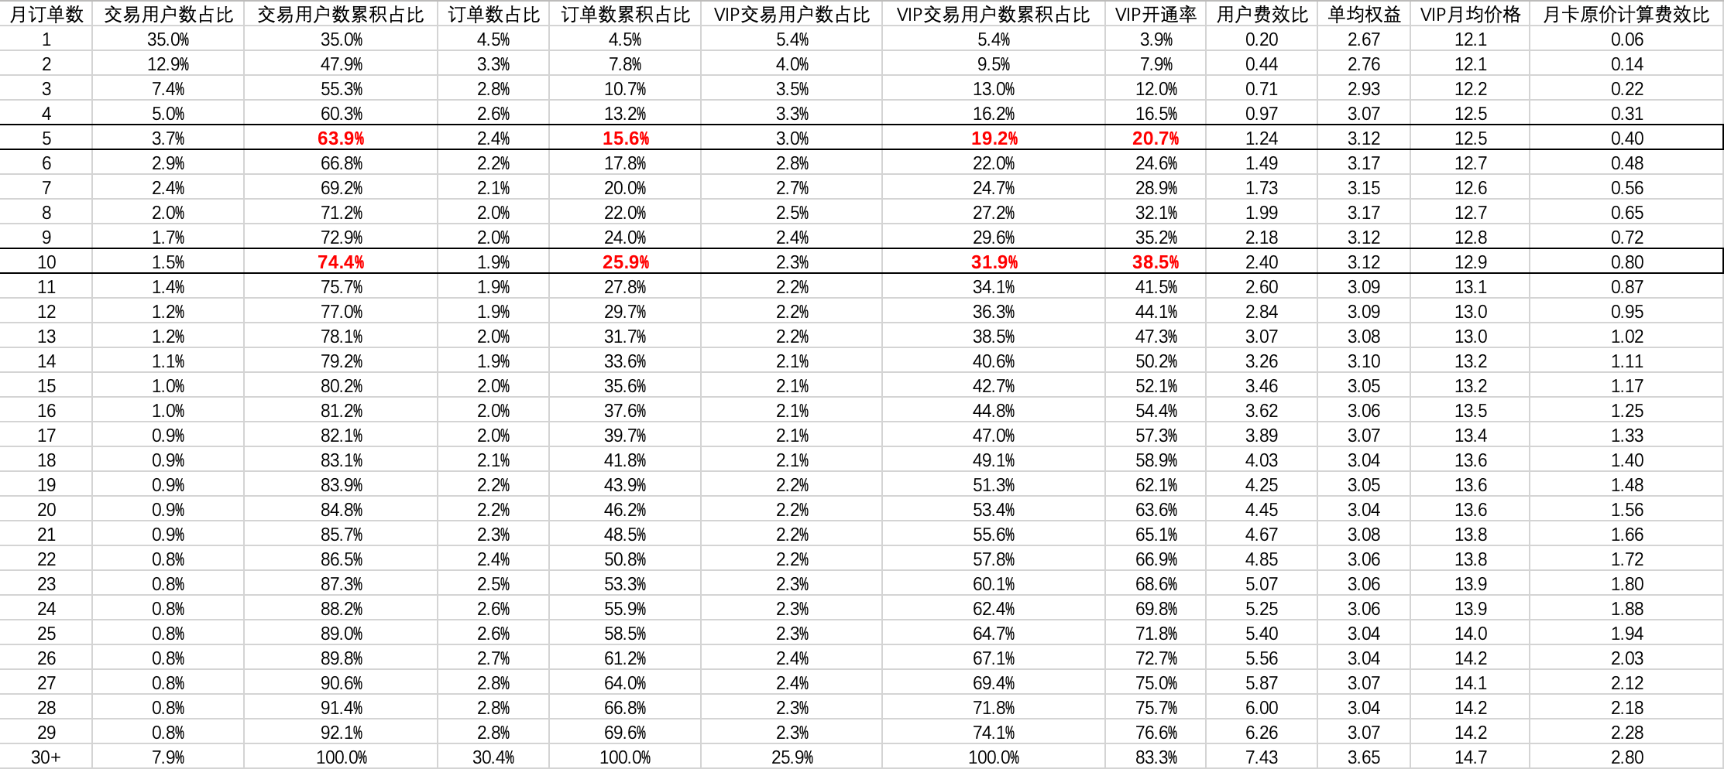
建议：测试两种频次「5次/月」和「10次/月」两种套餐

2.3 单次K元
轻量卡的权益为「会员折扣」，单次优惠上限建议和普通卡保持一致（3元/5元）暂不测试，理由如下
- 以单均充电度数来看，（快电）低频用户与（快电）高频用户相差不大（低10%左右）；
- 测试优先级不高，本次实验不宜引入过多变量
- 便于用户理解
后续可以尝试「会员折扣优惠券」+「大额满减优惠券」组合

2.4 价格为X元
短期/轻量VIP产品在定价上需要做到：
- 对中低频用户而言，费效比比普通VIP卡高，即价格低于普通VIP卡
- 对高频用户而言，购卡费效比需要低于普通VIP卡，不能经常性出现轻量卡「单次优惠的定价」低于常规卡的情况
需要同时考虑轻量卡「原价」、「日常价」和活动价定价问题
对于活动价&日常价
- 定价上限为该频次用户普通卡购卡价格（月均价格）
- 定价下限 = 卡次数 * 单次优惠金额 * 高频（频次为20）VIP用户费效比
- 30天-5次卡为例：定价下限 = 5 * 3.12 / 4.45 = 3.5元
原价计算方式，P = 3元/次 * 次数 * 80%
卡型 | 月均价格——活动价/实际月均价 |  |  | 月均价格——原价 |  |  | 建议定价
 | 上限 | 下限 | 建议价 | 上限 | 下限 | 建议价 | 活动价 | 日常价 | 原价 | 下限值
30天-5次 | 12.5 | 3.5 | 5.0 | 39 | 3.9 | 8.0 | 4.8 | 8.8 | 12 | 3.5
90天-15次 | 12.5 | 3.5 | 4.0 | 38 | 3.9 | 6.4 | 11.8 | 18.8 | 35 | 10.5
30天-10次 | 12.9 | 7.0 | 9.0 | 39 | 7.8 | 15.0 | 8.8 | 15.0 | 23 | 7.0
90天-30次 | 12.9 | 7.0 | 7.2 | 38 | 7.8 | 12.0 | 21.8 | 36.0 | 68 | 21.0

2.5 收益钱效预估
假设1：用户交易刚好达到卡设定频次
假设2：VIP-NTR%使用10月份数据
假设3：用户增益流水 / 用户流水 的比例参考VIP普通卡
在活动定价下功能钱效在9.69～11.37之间（11月份NTR%较低，钱效会更高）。钱效较高的城市有武汉、北京、杭州、天津、郑州、厦门、南昌，如有必要可以选这几个城市为目标试点城市
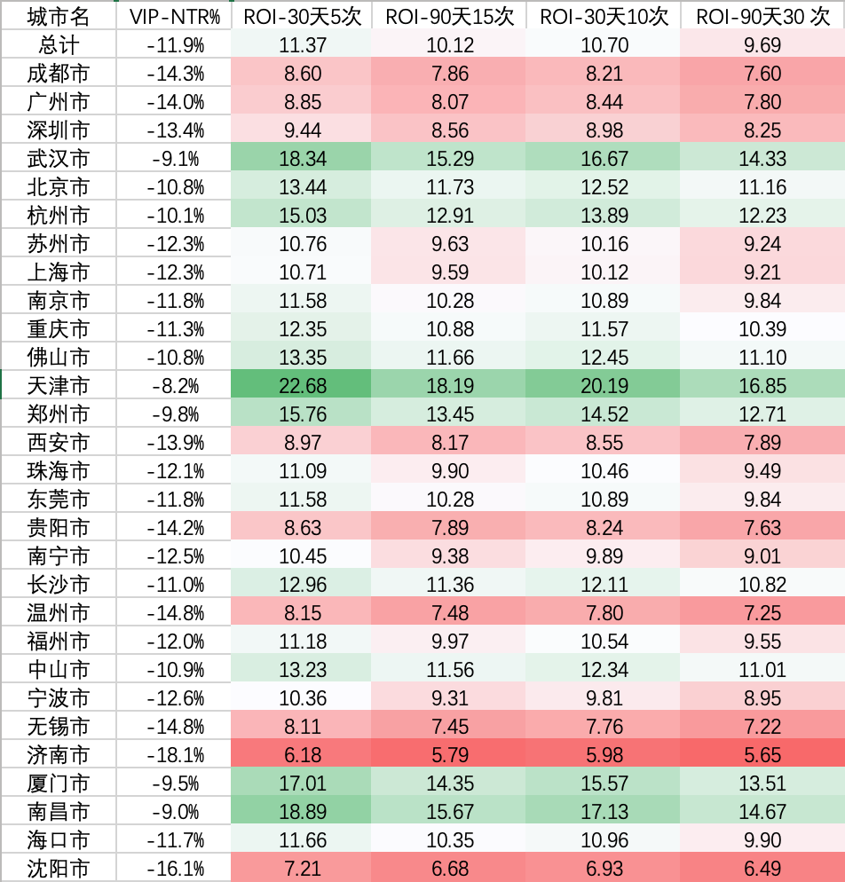

3. 对比其他产品

3.1 特来电
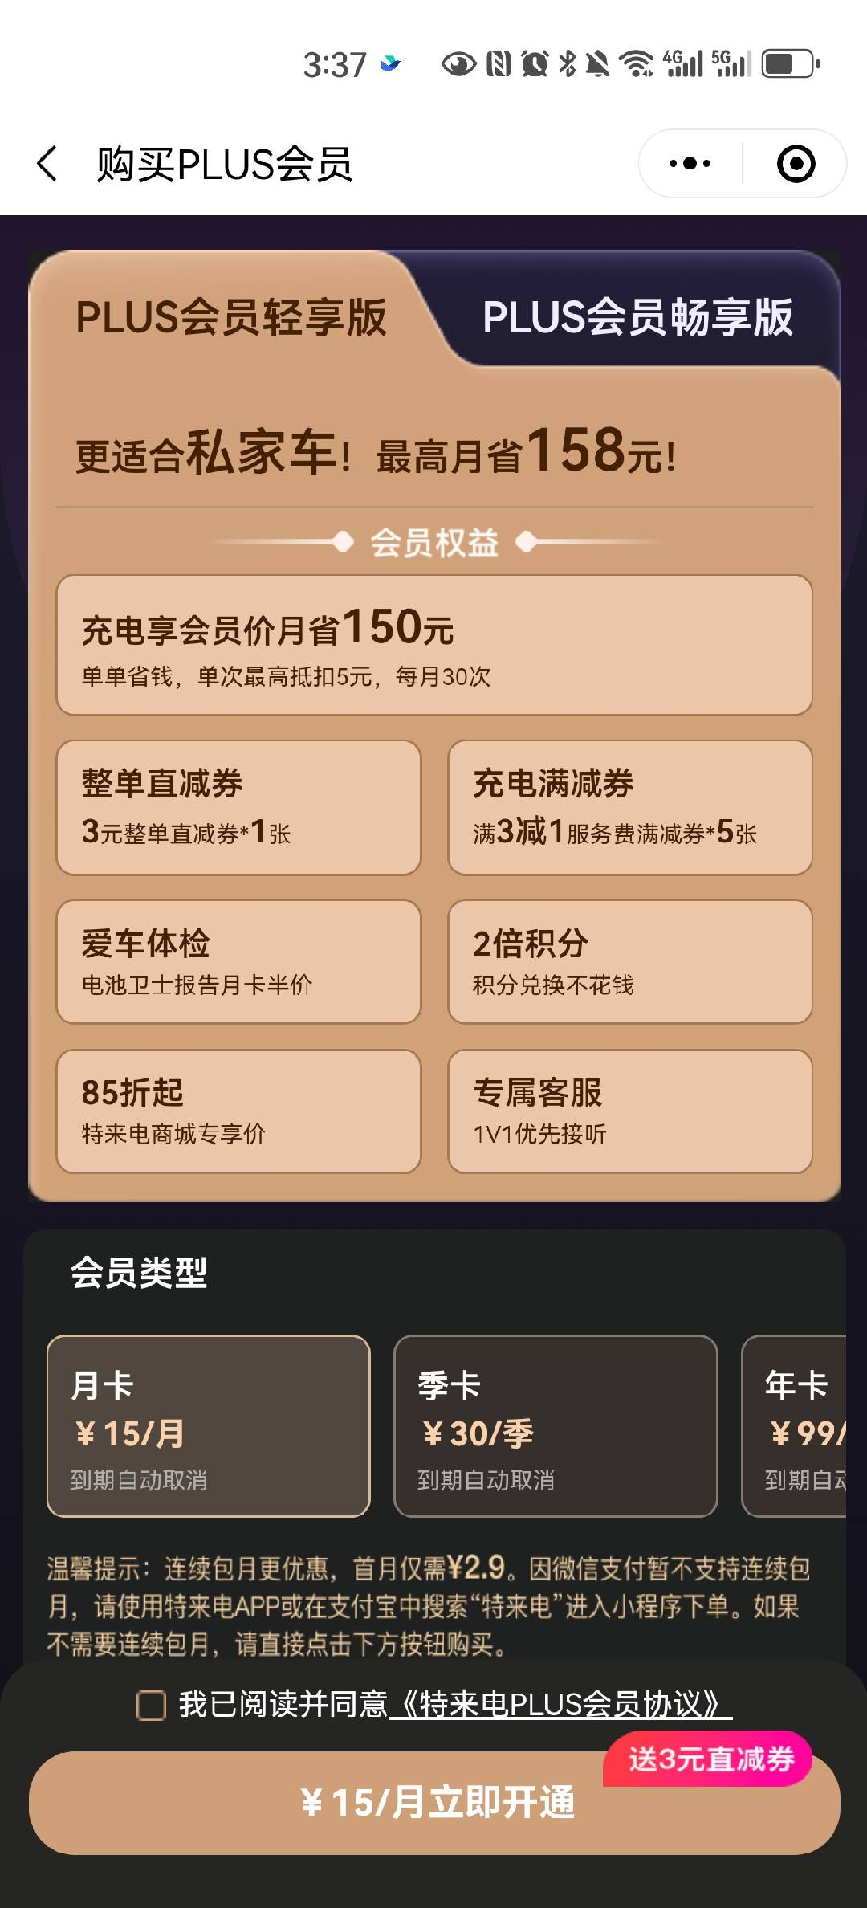 | 特来电轻享版会员定位明确：私家车用户  且轻享VIP性价比高于畅享VIP：2张轻享VIP权益多于1张畅享VIP，但更便宜  畅享VIP：月卡39.9，季卡89.7，年卡99，每个月会员折扣5*50=250元，最高省278元  轻享VIP：月卡15.0，季卡30.0，年卡358.8，每个月会员折扣5*30=150元，最高省158元  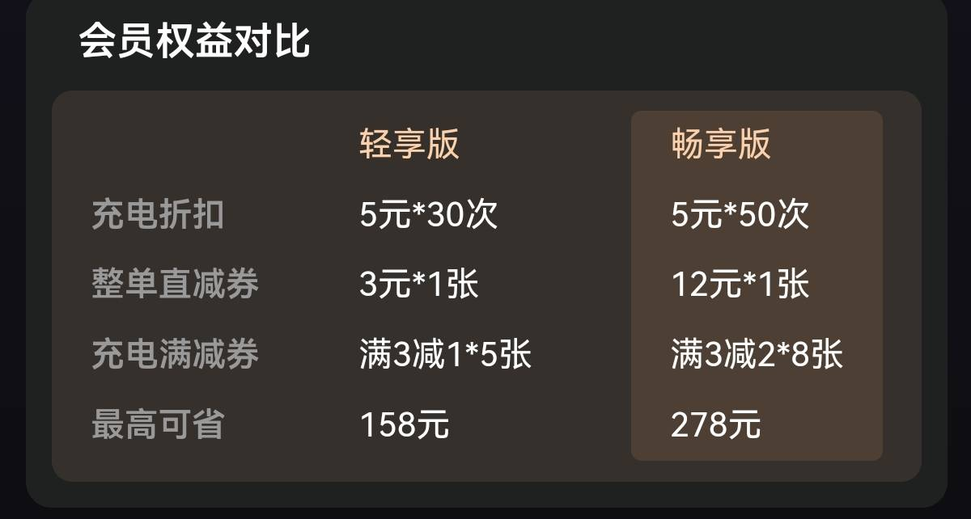

3.2 新电途
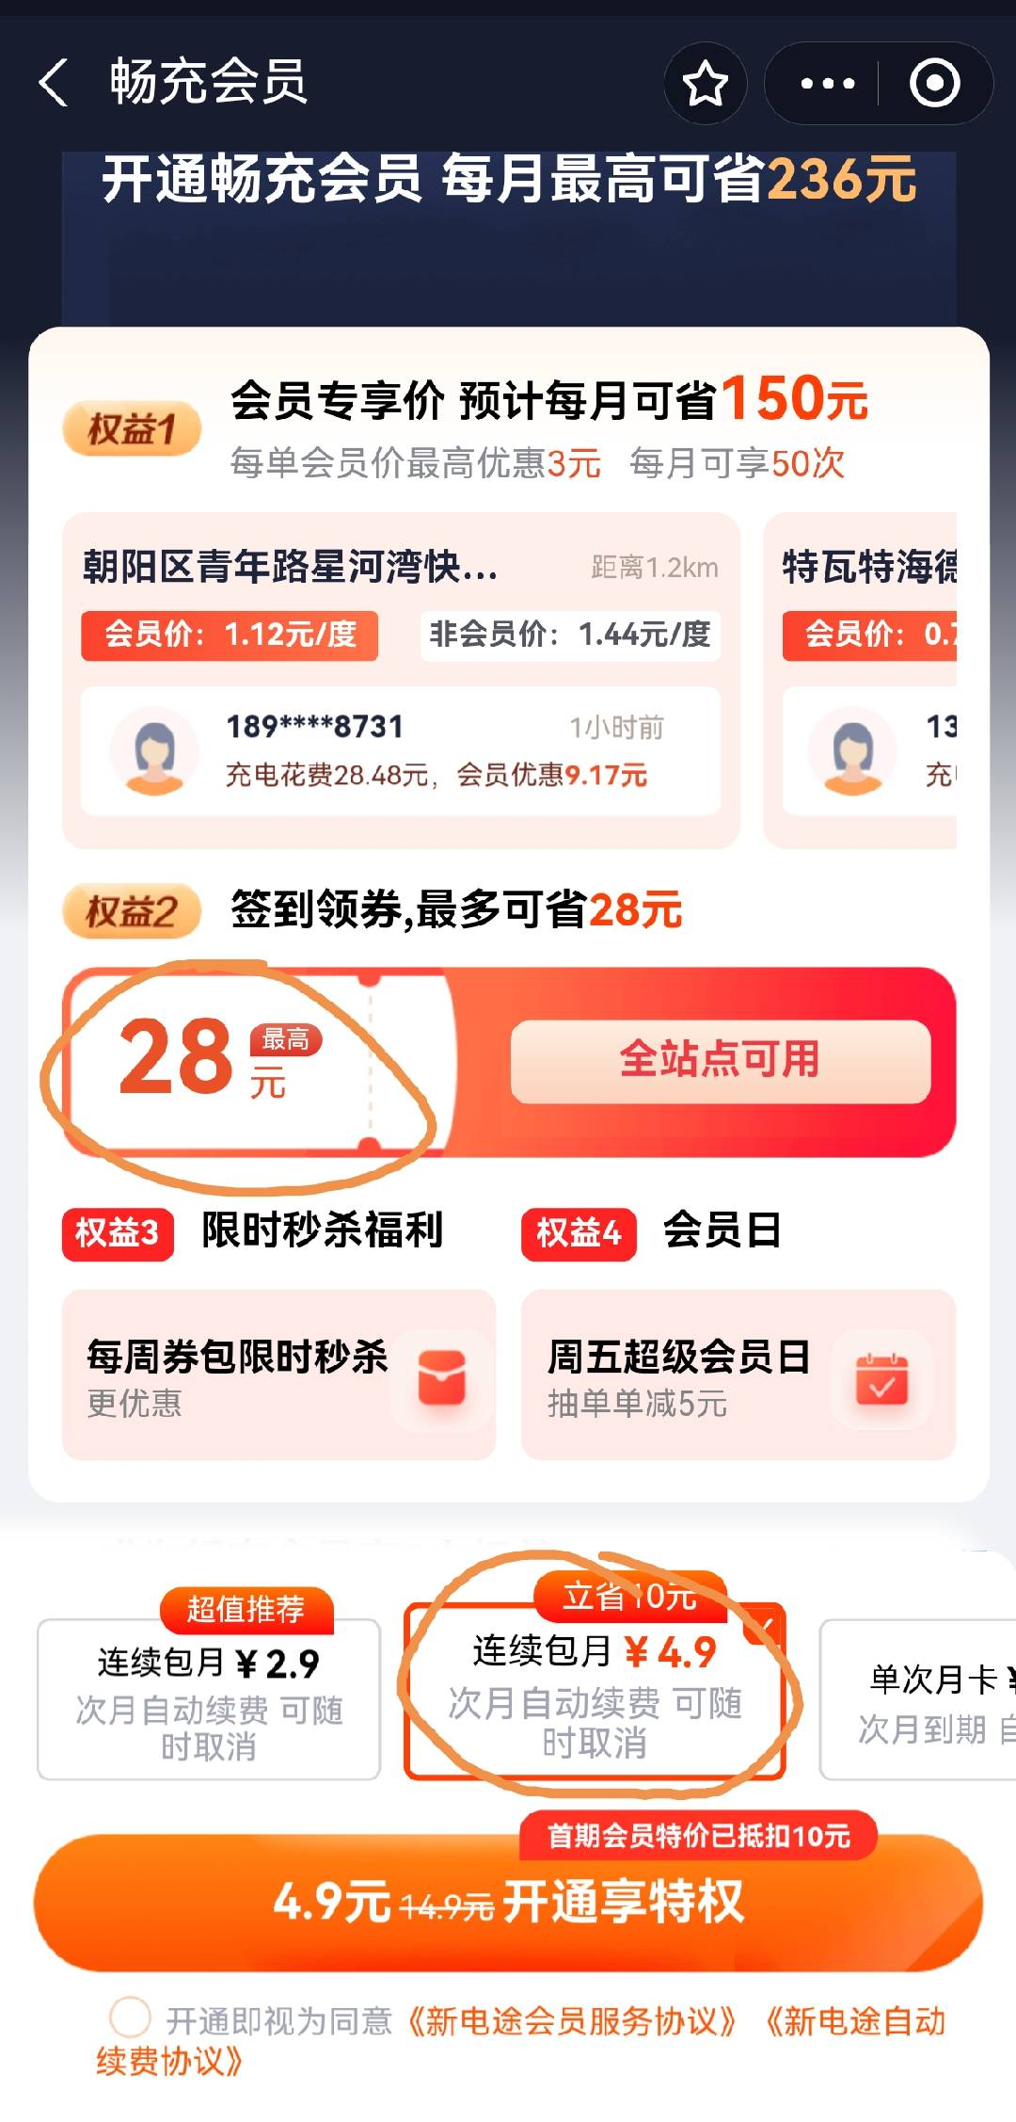 | 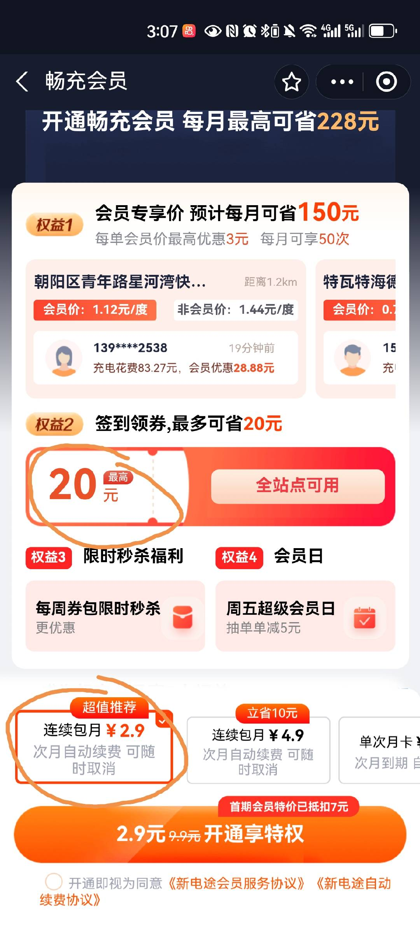 | 新电途没有明确的「轻量版会员」的产品  但是连续包月有两种：两者的权益主要体现在签到领券上  两种产品的会员专享价「优惠上限」和「次数」都一样

3.3 青桔单车
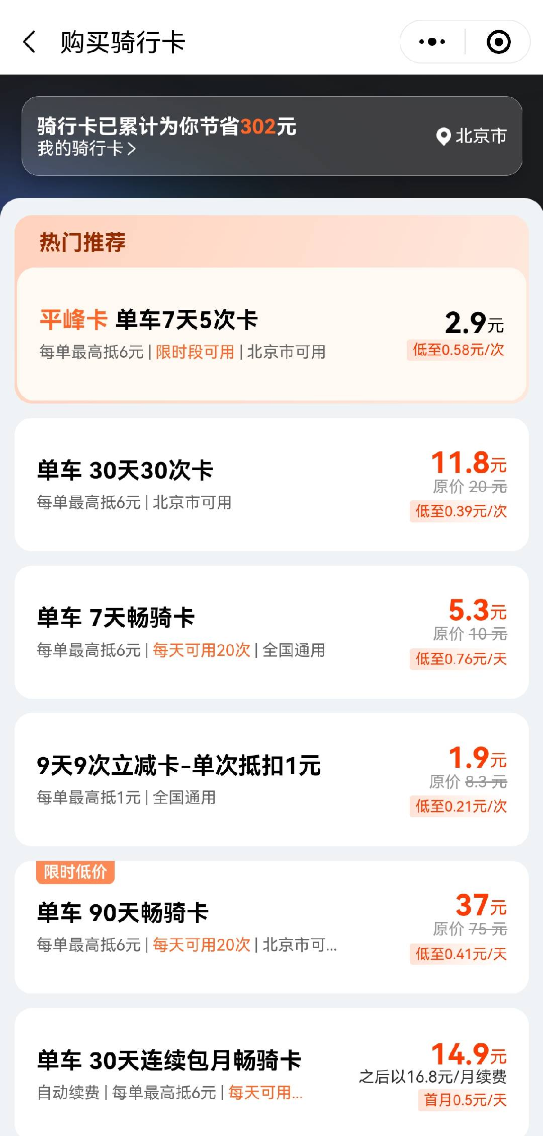 | 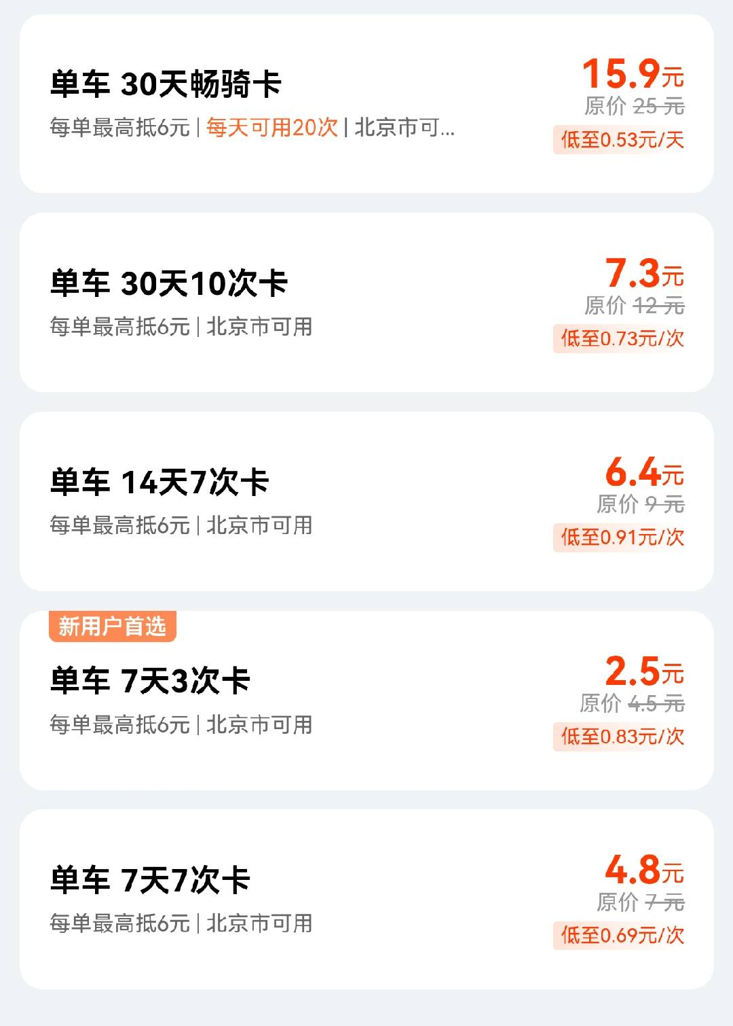 | 卡型多种  有效天数有：7天、9天、14天、30天、90天5种  有效次数有：不限次数（超高频）、30天10次（中频）、30天30次（高频）、7天3次（中频）和7天7次（高频）  除此之外，还有立减卡、平峰卡等特殊条件卡

4. 测试方案
实验主要测试两点：「哪种卡型更好」以及「所有卡型可选但只推荐一种 v.s 只有一种卡型可选」（后续预计推全）
实验核心指标：购买率（分群体），总增益流水（AB对比），单人增益流水，成本增量（AB对比），ROI
过程指标：前后对比流水增益（次数、留存率等），用户使用次数分布，单次核销金额，续费率（后续看）
新卡型生效群体：实验组+白名单（内部人员+客诉要求用户）
实验放量&分析节奏：
- 实验上线后1～3天：测试bug阶段，检查底层数据是否正常，指标上重点看购买率指标
- 实验上线后7天：评估实验核心指标，估算未来流水&成本，后续是否能够继续扩量
- 实验上线后14天：评估实验核心指标以及过程指标，看是否有优化空间
- 实验上线后30、60天：校准实验核心指标，续费率
组编号 | 推销卡型 | 共同点 | 区分点 | 推销轻量卡售价 | 实验流量 | 放量批次
实验组1 | 30天5次 | 详情页展示「30天5次」和「30天10次」2种轻量卡，放在4、5位置 | 随单购推送，存量VIP和高频用户不推 | 随单购4.8 | 10% | 1
实验组2 | 30天10次 |  | 随单购推送，存量VIP和高频用户不推 | 随单购8.8 | 10% | 1
实验组3 | 90天15次 |  | 随单购推送，存量VIP和高频用户不推 | 随单购11.8 | 10% | 1
实验组4 | 90天30次 |  | 随单购推送，存量VIP和高频用户不推 | 随单购21.8 | 10% | 1
实验组5 | 展示30天5次 |  | 无随单购推送 | 券后4.8 | 10% | 2
实验组6 | 展示30天10次 |  | 无随单购推送 | 券后8.8 | 10% | 2
对照组1 | 对照组 |  | —— | 原价 | 10% | ——
对照组2 | 对照组 |  | —— | 原价 | 10% | ——
对照组3 | 对照组 |  | —— | 原价 | 10% | ——
对照组4 | 对照组 |  | —— | 原价 | 10% | ——

